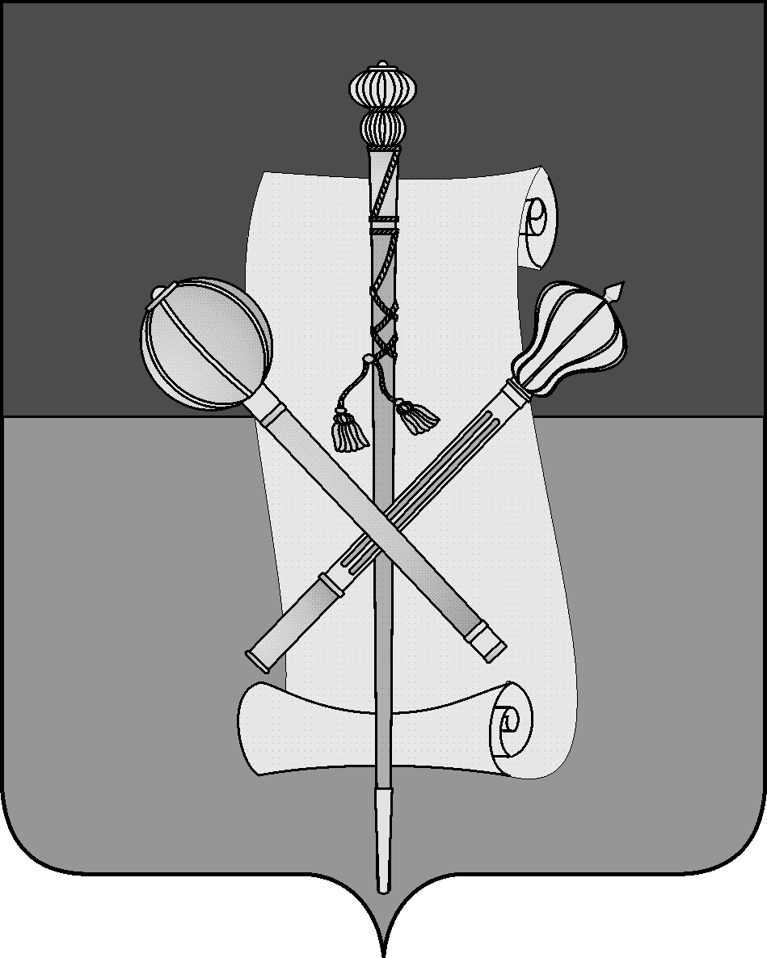

СОВЕТ МУНИЦИПАЛЬНОГО ОБРАЗОВАНИЯ
БРЮХОВЕЦКИЙ РАЙОН

РЕШЕНИЕ
от ______________ | № _______
ст-ца Брюховецкая

О внесении изменения в решение Совета
муниципального образования Брюховецкий район
от 28 февраля 2012 года № 187 «О размерах оплаты труда
лиц, замещающих должности, не являющиеся должностями муниципальной службы»

В соответствии с Уставом муниципального образования Брюховецкий район, решением Совета муниципального образования Брюховецкий район от 25 января 2018 года № 225 «О внесении изменений в решение Совета муниципального образования Брюховецкий район от 22 ноября 2017 года № 204 «О бюджете муниципального образования Брюховецкий район на 2018 год и на плановый период 2019 и 2020 годов», Совет муниципального образования Брюховецкий район решил:
1. Внести в решение Совета муниципального образования Брюховецкий район от 28 февраля 2012 года № 187 «О размерах оплаты труда лиц, замещающих должности, не являющиеся должностями муниципальной службы» изменение, изложив приложение к Положению о размерах оплаты труда работников органов местного самоуправления муниципального образования Брюховецкий район, замещающих должности, не являющиеся должностями муниципальной службы в новой редакции (прилагается).
2. Настоящее решение подлежит размещению на официальном сайте администрации муниципального образования Брюховецкий район в информационно-телекоммуникационной сети «Интернет» и опубликованию в сетевом издании «ВЕСТНИК-ИНФО».
3. Контроль за выполнением настоящего решения возложить на комиссию Совета муниципального образования Брюховецкий район по вопросам экономического развития муниципального образования Брюховецкий район (Бугайков).

2

4. Решение вступает в силу со дня его официального опубликования и распространяется на правоотношения, возникшие с 1 января 2018 года.

Глава муниципального образования
Брюховецкий район В.В. Мусатов

Председатель Совета
муниципального образования
Брюховецкий район Ф.Н. Куропятник

ПРИЛОЖЕНИЕ
к решению Совета
муниципального образования
Брюховецкий район
от _________ № ______

«ПРИЛОЖЕНИЕ
к Положению о размерах оплаты труда работников органов местного
самоуправления муниципального
образования Брюховецкий район,
замещающих должности, не
являющиеся должностями
муниципальной службы

Должностные оклады работников органов местного
самоуправления муниципального образования Брюховецкий район, замещающих должности, не являющиеся должностями
муниципальной службы

№  п/п | Наименование должности | Размер должностного оклада  (рублей в месяц)
Для обеспечения исполнения полномочий в администрации муниципального образования Брюховецкий район
1. | Инспектор | 4150
Для обеспечения исполнения полномочий Контрольно-счетной палаты
муниципального образования Брюховецкий район
1. | Инспектор-эксперт | 6828
».

